Kortfattat om
Riksförbundet Pensionärs Gemenskap - RPG

RPG – är en rikstäckande, partipolitiskt obunden
pensionärsorganisation som är öppen för alla oavsett
livsåskådning.

RPG – vill värna om hela människan utifrån kristna
värderingar.

RPG – vill samla människor till berikande gemenskap.

RPG – har för de äldres intressen regelbunden kontakt
med kommunens styrande genom representation i det
kommunala pensionärsrådet.
RPG – samarbetar med övriga pensionärsorganisa-
tioner i kommunen gällande frågor av gemensamt
intresse.

Medlems förmåner

Som medlem får du Smart Seniorkortet kostnadsfritt. Medlemsrabatt hos Mr Johansson restaurant och Älvblomman! Se mer på http:/www.smartsenior.se

Välkommen som medlem genom att kontakta någon i styrelsen. Medlemsavgiften för 2022 är 250 kr. I medlemsavgiften ingår förbundstidningen Seniorposten med 5 nr/år. Föreningens bankgiro 144-2987.

HÖSTPROGRAM 2022 ALEBYGDENS RPG-FÖRENING

Samlingarna är i Älvängen torsdagar kl. 15.00

25 aug Ulf möter Ulf, en trubadur och en frälsningssoldat.
Smyrnakyrkan.

15 sept ”Mina 40 år i Pakistan”, Wenny Lekardal i
Equemeniakyrkan.

13 okt ”Göta Älv, bilder o berättelser” Bo Björklund i
Smyrnakyrkan.

3 nov. Per Nordqvist, psykolog föreläser om ” att åldras
eller bli gammal” Equmeniakyrkan.

24 nov Kent Larsson och medmusikanter. Smyrnakyrkan.

15 dec Anita o Thomas Granath sjunger advents-och ju-
lens sånger för och med oss i Equmeniakyrkan.

STAVGÅNG: Vi träffas vid Smyrnakyrkan kl. 10.00 måndagar, efter promenaden fikar vi tillsammans.

För ev. studiebesök under hösten informeras efter hand.

Föreningens styrelse:

Daniel Höglund, ordf 0735-166799
Einar Gustavsson, kassör 0702-552237
Anitha Kristiansson 0723-615450
Gun Olsson 0704-050617
Marita Folkelind 0708-276738
Lis-Marie Ohlsson 0735-864979

Information om RPG

RPG:s hemsida ger Dig ytterligare och dagsaktuell information.
Besök gärna http://rpg.org.se
Klicka vidare på distrikt och föreningar.

I våra arrangemang samverkar vi med

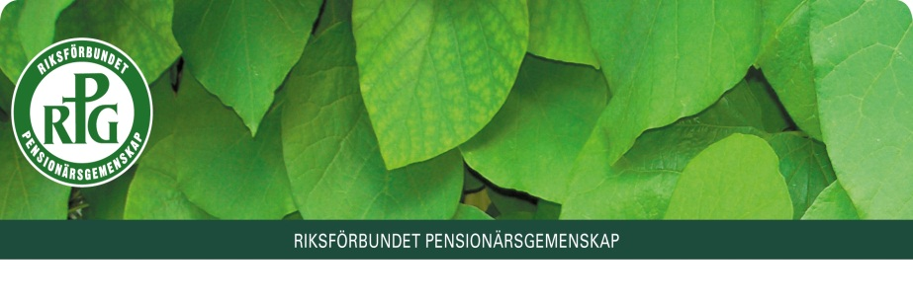

HÖSTPROGRAM
2022

Alebygdens RPG-förening

En meningsfull fritid med ett innehållsrikt program

